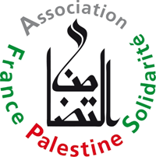
A propos du film « This is my Land » - Apprendre et enseigner au cœur du Proche-Orient
« L’éducation est l’arme la plus puissante qu’on puisse utiliser pour changer le monde » Nelson Mandela

Rapide approche chronologique d'un conflit centenaire
- novembre 1917 : un gouvernement étranger à la Palestine, celui de la Grande-Bretagne, promet d'organiser dans ce pays « un foyer national pour le peuple juif » : c'est la Déclaration Balfour.
- novembre 1947 : l'ONU vote par 35 voix contre 13 (dont les dix Etats arabes ou musulmans alors membres de l'Organisation) et 10 abstentions, la création d'un Etat juif sur 56% de la Palestine, (pour une population de 32%) et un Etat arabe sur les 44 % restants. Jérusalem et Bethléem sont sous statut international.
- mai 1948 : Israël déclare son indépendance. La guerre est inévitable, 800 000 palestiniens prennent le chemin de l’exil, c’est la Nakba (catastrophe en arabe).
- 1967 : à la suite de la guerre des 6 jours, Israël occupe le reste de la Palestine
- 1982 : Israël envahit le Liban. Massacre des camps palestiniens de Sabra et Chatila.
- Fin 1987 : 1ère Intifada. Le soulèvement durera 4 ans malgré une répression féroce
- 1993 : L’accord d’Oslo est signé, suivi d’un autre accord en 1995 qui ne sera jamais appliqué à la suite de l’assassinat du 1er ministre israélien Isaac Rabin. Le territoire palestinien est découpé en 3 zones.
- mars 2002 : Sharon reconquiert la Cisjordanie et se désengage de Gaza… qui vivra désormais un blocus féroce ainsi que plusieurs interventions militaires régulières, dont la dernière en 2014.
- novembre 2O12 : l'Etat de Palestine est admis à l'ONU comme Etat non membre…… mais l'occupation et la colonisation continuent.
Qu’est-ce que l’Association France Palestine Solidarité ?
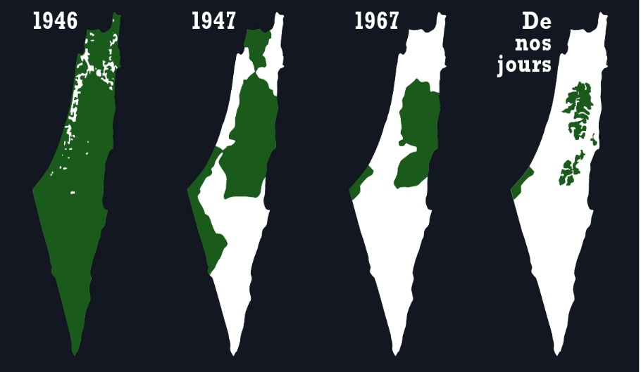
L’AFPS rassemble des personnes attachées au droit des peuples à disposer d’eux-mêmes, et à la défense de la personne, pour développer la solidarité avec le peuple palestinien. Elle soutient ce peuple notamment dans sa lutte pour la réalisation de ses droits nationaux. Elle agit pour une paix réelle et durable fondée sur l’application du droit international, en lien avec le peuple palestinien et ses représentants légitimes

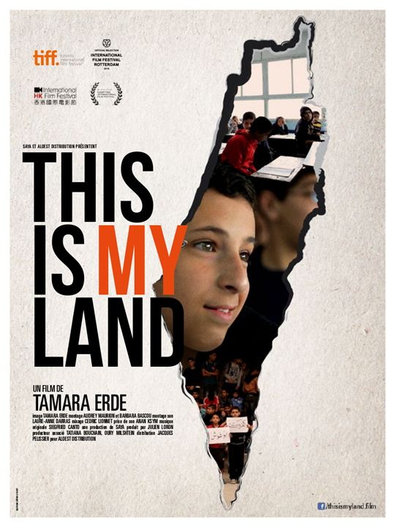
Réalisatrice israélienne, Tamara Erde signe son premier long-métrage sous la forme d’un documentaire.

Avec This is my Land, elle s’intéresse aux systèmes éducatifs israéliens et palestiniens, et nous plonge au cœur de six écoles, deux juives israéliennes, dont celle de la colonie d’Itamar, deux palestiniennes, et une école mixte située dans le village de Neve Shalom.

Quel était votre objectif en faisant ce film ?
J’ai souhaité mettre en lumière un aspect assez peu évoqué dans le conflit israélo-palestinien, qui est celui du rôle des systèmes scolaires respectifs.
Ont-ils pour vocation de former les futurs acteurs d’une résolution du conflit ? Quels rôles jouent-ils dans ce conflit ? L’éducation est l’outil essentiel du futur, et ayant grandi en Israël, j’ai l’impression que cet outil est peu, ou mal utilisé. J’ai voulu m’interroger sur les marges de manœuvres d’un professeur pour aller vers un changement.
Si nous devions comparer, à partir de votre film, les deux systèmes, il apparaît chez les enfants palestiniens, une connaissance assez poussée du conflit, contrairement aux enfants israéliens qui mélangent tout au point de considérer que « les Palestiniens colonisent Israël ».
Comment voulez-vous qu’un Palestinien ignore le conflit ? Il le vit, le subit, dans sa famille, dans son espace quotidien. L’occupation est omniprésente pour lui. Côté israélien, il y a une volonté de créer cette bulle où tu vis normalement, tu protèges ton quotidien. Je pense qu’Israël ira de plus en plus vers cette voie qui n’est pas la résolution du conflit, mais effacer le problème, le masquer, pour vivre « normalement ». A défaut de résoudre le problème, on l’ignore.
Comment définiriez-vous aujourd’hui les systèmes scolaires israéliens et palestiniens ?
Le plus significatif c’est qu’au-delà des contextes géopolitiques de la région, ou de la tension entre Israéliens et Palestiniens, il y a des individus qui dans cet espace géographique très restreint essaient de construire quelque chose. Ils se battent pour faire de l’espace scolaire un lieu d’apprentissage et de questionnement.
Les gens doivent avoir en tête que ces enfants viennent à l’école avec beaucoup d’autres éléments qui influent sur leur mentalité : les idées politiques des parents, l’actualité diffusée par les médias… Et pour les Palestiniens, c’est aussi les checkpoints traversés quotidiennement.
L’entretien dans son entier peut être consulté sur le site de l’AFPS : http://www.france-palestine.org/Tamara-Erde-apprendre-et-enseigner-au-coeur-du-Proche-Orient

